2024年度
四川省盐边县人力资源和
社会保障局部门决算
公开编制说明
目录

公开时间：2025年10月28日

第一部分 部门概况 1
一、 部门职责 1
二、机构设置 4
第二部分 2024年度部门决算情况说明 5
一、收入支出决算总体情况说明 5
二、收入决算情况说明 5
三、支出决算情况说明 6
四、财政拨款收入支出决算总体情况说明 6
五、一般公共预算财政拨款支出决算情况说明 7
六、一般公共预算财政拨款基本支出决算情况说明 11
七、财政拨款“三公”经费支出决算情况说明 11
八、政府性基金预算支出决算情况说明 14
九、国有资本经营预算支出决算情况说明 14
十、其他重要事项的情况说明 14
第三部分 名词解释 18
第四部分 附件 24
第五部分 附表 52
一、收入支出决算总表 52
二、收入决算表 52
三、支出决算表 52
四、财政拨款收入支出决算总表 52
五、财政拨款支出决算明细表 52
六、一般公共预算财政拨款支出决算表 52
七、一般公共预算财政拨款支出决算明细表 52
八、一般公共预算财政拨款基本支出决算明细表 52
九、一般公共预算财政拨款项目支出决算表 52
十、政府性基金预算财政拨款收入支出决算表 52
十一、国有资本经营预算财政拨款收入支出决算表 52
十二、国有资本经营预算财政拨款支出决算表 52
十三、财政拨款“三公”经费支出决算表 52
2

第一部分 部门概况

一、部门职责
1.贯彻执行国家、省、市人力资源和社会保障工作的法律、法规、规章和政策，拟订全县人力资源和社会保障事业发展规划、政策并组织实施，统筹推进人力资源和社会保障事业发展。
2.拟订并组织实施全县人力资源市场发展规划和人力资源服务业发展、人力资源流动政策，促进人力资源合理流动，有效配置。
3.负责促进就业工作，拟订统筹全县城乡就业发展规划和政策，完善公共就业创业服务体系，统筹建立面向城乡劳动者的职业技能培训制度，拟订并组织落实创业、就业援助制度，提出就业资金安排计划并组织实施，牵头拟订高校毕业生就业政策，组织实施高校毕业生就业创业服务工作。
4.统筹推进建立覆盖全县城乡的多层次社会保障体系。贯彻执行国家、省、市养老、失业、工伤等社会保险及其补充保险政策和标准，拟订全县的相关政策并组织实施，贯彻落实养老保险全国统筹办法和全国统一的养老、失业、工伤保险关系转续办法，会同有关部门拟订全县养老、失业、工伤等社会保险及其补充保险基金管理和监督制度并组织实施，编制全县相关社会保险基金预决算草案，会同有关部门实施全民参保计划并建立全县统一的社会保险公共服务平台。负责全县养老、失业、工伤保险基金保值增值的监督检查。拟订人力资源和社会保障信息化建设总体规划、年度计划，制定相关制度并组织实施。
5.负责就业、失业和相关社会保障基金预测预警和信息引导，拟订应对预案，实施预防、调节和控制，保持就业形势稳定和相关社会保险基金总体收支平衡。
6.统筹拟订劳动人事争议调解仲裁制度和劳动关系政策，完善劳动关系协商协调机制，拟订职工工作时间、休息休假制度，拟订消除非法使用童工政策和女工、未成年工特殊劳动保护政策。依法督促用人单位在劳动用工、合同签订与履约时，载明劳动保护、劳动条件和职业危害防护等条款。组织实施劳动保障监察，协调劳动者维权工，依法查处重大案件。
7.牵头推进深化职称制度改革，拟订专业技术人员管理、继续教育和博士后管理政策并组织实施，负责高层次专业技术人才选拔和培养工作，负责留学回国人员的服务和管理工作。组织拟订技能人才培养评价、使用和激励制度。贯彻落实职业资格制度，健全职业技能多元化评价政策。指导、监督各级各类技工学校、民办职业培训机构按国家、省、市、县有关规定履行安全管理责任。
8.组织实施国家表彰制度，综合管理政府表彰奖励工作，承担评比达标表彰等工作。承办县委管理的部分领导人员的行政任免手续。
9.会同有关部门指导实施事业单位人事制度改革，按照管理权限承办事业单位岗位设置、公开招聘、人员聘用等人事综合管理工作，拟订事业单位工作人员和机关工勤人员管理政策，将安全生产责任履行情况作为事业单位工作人员奖惩、考核的重要内容。
10.贯彻执行国家、省、市企业职工工资收入分配、支付、保障和调控政策，指导和监督国有企业工资总额管理和国有企业负责人工资收入分配。贯彻落实事业单位人员工资收入分配政策，建立企事业单位人员工资决定、正常增长和支付保障机制，贯彻落实企事业单位人员福利和退休政策。
11.会同有关部门拟订劳务开发及农民工工作综合性政策和规划并推动相关政策的落实，协调解决重点难点问题，维护农民工合法权益。负责将安全生产纳入农民工技能培训内容。
12.受理人力资源和社会保障方面的信访事项，会同有关部门协调处理重大信访事件或突发事件。
13.负责县人力资源社会保障领域的对外交流与合作工作。
14.担职责范围内的安全生产和职业健康、生态环境保护、审批服务便民化等工作。
15.完成县委、县政府交办的其他任务。
16.职能转变。深入推进简政放权、放管结合、优化服务改革，进一步减少行政审批事项，规范和优化对外办理事项，减少职业资格许可和认定等事项，实行职业资格目录清单管理，加强事中事后监管，创新就业和社会保障等公共服务方式，加强信息共享，提高公共服务水平。

二、机构设置
盐边县人力资源和社会保障局下属非独立核算单位5个，其中行政单位0个，参照公务员法管理的事业单位1个，其他事业单位4个。主要包括：盐边县劳动监察大队（参照公务员法管理的事业单位）、盐边县人才服务中心、盐边县劳动人事争议仲裁院、盐边县农民工服务中心、盐边县考试服务中心;盐边县人力资源和社会保障局下属独立核算参照公务员法管理的事业单位2个，主要包括：盐边县社会保险事务中心、盐边县就业创业促进中心。
纳入盐边县人力资源和社会保障局2024年度部门决算编制范围的二级预算单位：无。

第二部分 2024年度部门决算情况说明

一、收入支出决算总体情况说明

2024年度收入、支出总计均为3311.32万元。与2023年度（2023年度收、支均为2692.72万元）相比，收入、支出总计各增加618.60万元，增长22.97%。主要变动原因是下属单位2024年收入、支出均有增长。
（图1：收入、支出决算总计变动情况图）（柱状图）
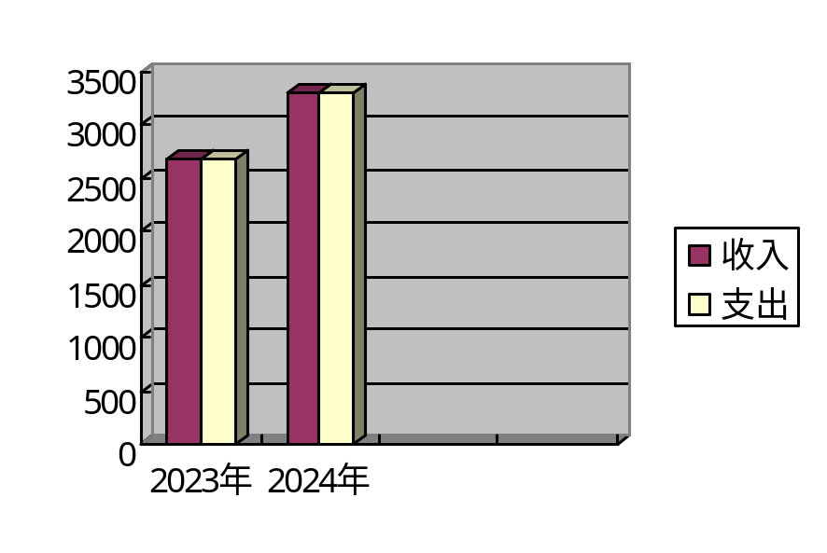

二、收入决算情况说明

2024年度本年收入合计3311.32万元，其中：一般公共预算财政拨款收入3309.32万元，占99.93%；国有资本经营预算财政拨款收入2万元，占0.06%。
（图2：收入决算结构图）（饼状图）
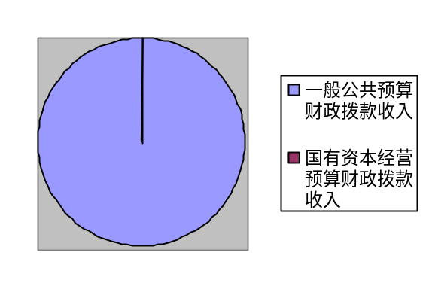

三、支出决算情况说明

2024年度本年支出合计3311.32万元，其中：基本支出1720.2万元，占51.94%；项目支出1591.13万元，占48.05%。
（图3：支出决算结构图）（饼状图）
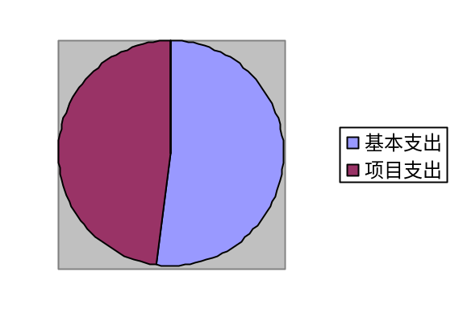

四、财政拨款收入支出决算总体情况说明
2024年度财政拨款收入、支出总计均为3311.32万元。与2023年度（2023年度收、支均为2692.72万元）相比，财政拨款收入总计、支出总计各增加618.60万元，增长22.97%。主要变动原因是下属单位2024年收入、支出均有增长。
（图4：财政拨款收、支决算总计变动情况）（柱状图）
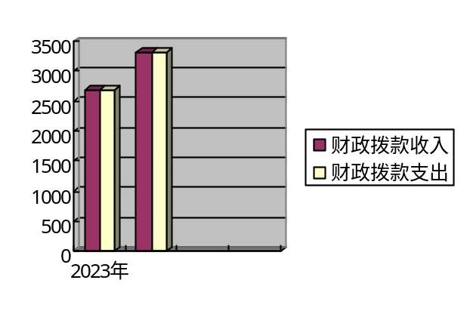

五、一般公共预算财政拨款支出决算情况说明

（一）一般公共预算财政拨款支出决算总体情况
2024年度一般公共预算财政拨款支出3309.32万元，占本年支出合计的99.93%。与2023年度（2023年度支出为2692.72万元）相比，一般公共预算财政拨款支出增加616.60万元，增长22.90%。主要变动原因是下属单位2024年支出均有增长。
（图5：一般公共预算财政拨款支出决算变动情况）（柱状图）
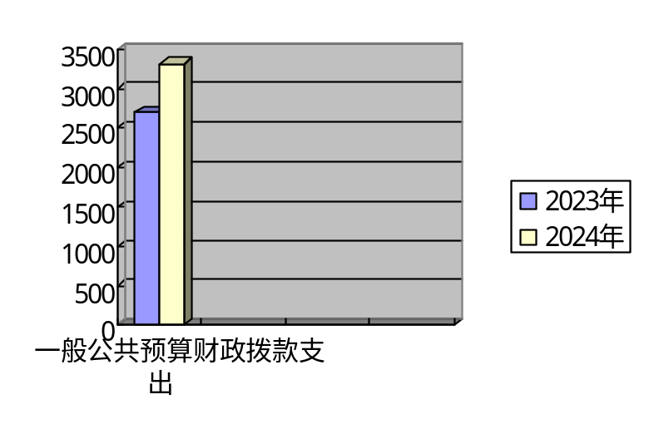

（二）一般公共预算财政拨款支出决算结构情况
2024年度一般公共预算财政拨款支出3309.32万元，主要用于以下方面：社会保障和就业支出2563.23万元，占77.45%；卫生健康支出129.74万元，占3.92%；农林水支出494.25万元，占14.94%；住房保障支出122.10万元，占3.69%。
（图6：一般公共预算财政拨款支出决算结构）（饼状图）
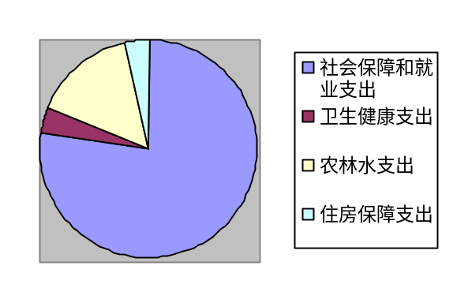

（三）一般公共预算财政拨款支出决算具体情况
2024年度一般公共预算财政拨款支出决算数为3309.32，完成预算100%。其中：
1.社会保障和就业（类）人力资源和社会保障管理事务（款）行政运行（项）：支出决算为459.80万元，完成预算100%。
2.社会保障和就业（类）人力资源和社会保障管理事务（款）一般行政管理事务（项）：支出决算为10万元，完成预算100%。
3.社会保障和就业（类）人力资源和社会保障管理事务（款）社会保险经办机构（项）：支出决算为0.72万元，完成预算100%。
4.社会保障和就业（类）人力资源和社会保障管理事务（款）事业运行（项）：支出决算为758.40万元，完成预算100%。
5.社会保障和就业（类）人力资源和社会保障管理事务（款）其他人力资源和社会保障管理事务支出（项）：支出决算为222.37万元，完成预算100%。
6.社会保障和就业（类）行政事业单位养老支出（款）行政单位离退休（项）：支出决算为54.74万元，完成预算100%。
7.社会保障和就业（类）行政事业单位养老支出（款）机关事业单位基本养老保险缴费支出（项）：支出决算为150.87万元，完成预算100%。
8.社会保障和就业（类）行政事业单位养老支出（款）机关事业单位职业年金缴费支出（项）：支出决算为17.43万元，完成预算100%。
9.社会保障和就业（类）行政事业单位养老支出（款）其他行政事业单位养老支出（项）：支出决算为2.78万元，完成预算100%。
10.社会保障和就业支出（类）就业补助（款）职业培训补贴（项）：支出决算为365.43万元，完成预算100%。
11.社会保障和就业支出（类）就业补助（款）社会保险补贴（项）：支出决算为20.67万元，完成预算100%。
12.社会保障和就业支出（类）就业补助（款）公益性岗位补贴（项）：支出决算为214.29万元，完成预算100%。
13.社会保障和就业支出（类）就业补助（款）就业见习补贴（项）：支出决算为145.73万元，完成预算100%。
14.社会保障和就业支出（类）就业补助（款）促进创业补贴（项）：支出决算为23万元，完成预算100%。
15.社会保障和就业支出（类）就业补助（款）其他就业补助支出（项）：支出决算为89.89万元，完成预算100%。
16. 社会保障和就业支出（类）抚恤（款）死亡抚恤（项）：支出决算为23.88万元，完成预算100%。
17. 社会保障和就业支出（类）抚恤（款）伤残抚恤（项）：支出决算为3.23万元，完成预算100%。
18. 卫生健康支出（类）行政事业单位医疗（款）行政单位医疗（项）:支出决算为29.34万元，完成预算100%。
19.卫生健康支出（类）行政事业单位医疗（款）事业单位医疗（项）:支出决算为50.49万元，完成预算100%。
20.卫生健康支出（类）行政事业单位医疗（款）公务员医疗补助（项）:支出决算为3.49万元，完成预算100%。
21.卫生健康支出（类）行政事业单位医疗（款）其他行政事业单位医疗支出（项）:支出决算为46.42万元，完成预算100%。
22.农林水支出（类）巩固脱贫攻坚成果衔接乡村振兴（款）其他巩固脱贫攻坚成果衔接乡村振兴支出（项）:支出决算为494.25万元，完成预算100%。
23.住房保障支出（类）住房改革支出（款）住房公积金（项）:支出决算为122.10万元，完成预算100%。

六、一般公共预算财政拨款基本支出决算情况说明
2024年度一般公共预算财政拨款基本支出1720.2万元，其中：
人员经费1601.61万元，主要包括：基本工资、津贴补贴、奖金、绩效工资、机关事业单位基本养老保险缴费、职业年金缴费、职工基本医疗保险缴费、公务员医疗补助缴费、其他社会保障缴费、住房公积金、医疗费、其他工资福利支出、抚恤金、生活补助、医疗费补助等。
公用经费118.59万元，主要包括：办公费、印刷费、水费、电费、邮电费、差旅费、维修（护）费、租赁费、公务接待费、劳务费、工会经费、福利费、公务用车运行维护费、其他交通费、其他商品和服务支出等。

七、财政拨款“三公”经费支出决算情况说明

（一）“三公”经费财政拨款支出决算总体情况说明
2024年度“三公”经费财政拨款支出决算为3.05万元，完成预算100%，较上年度（2023年度为3.85万元）减少0.8万元，下降20.87%。决算数与预算数持平。

（二）“三公”经费财政拨款支出决算具体情况说明
2024年度“三公”经费财政拨款支出决算中，因公出国（境）费支出决算0万元，占0%；公务用车购置及运行维护费支出决算2.02万元，占66.23%；公务接待费支出决算1.03万元，占33.77%。具体情况如下：
（图7：“三公”经费财政拨款支出结构）（饼状图）
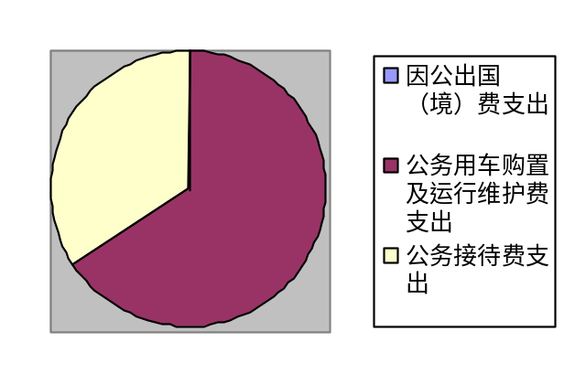

1.因公出国（境）经费支出0万元。全年安排因公出国（境）团组0次，出国（境）0人。因公出国（境）支出决算与2023年持平。主要原因是本单位未安排出国公务，未产生出国（境）费用。
2.公务用车购置及运行维护费支出2.02万元，完成预算100%。公务用车购置及运行维护费支出决算比2023年度（2023年度为3.5万元）减少1.48万元，下降42.29%。主要原因是油费和修理费减少。
其中：公务用车运行维护费支出2.02万元。主要用于乡村振兴、检查工作等所需的公务用车燃料费、维修费、过路过桥费、保险费等支出。
3.公务接待费支出1.03万元，完成预算100%。公务接待费支出决算比2023年度（2023年度为0.35万元）增加0.68万元，增长191.25%。主要原因是接待批次与人数增加。其中：
国内公务接待支出1.03万元，主要用于省厅开展社保基金整改督导工作、人力资源建设交流学习、浙江大学博士团来攀调研、省就业服务管理局赴盐边开展网络创业培训工作调研、省职鉴中心考察第二届康养职业技能大赛工作、省就业赴我县京东（盐边）乡村振兴示范园调研就业创业工作、浙江大学博士团来攀调研司乘人员用餐费等。国内公务接待7批次，92人次（不包括陪同人员），共计支出1.03万元，具体内容包括：省厅开展社保基金整改督导工作用餐费0.17万元、人力资源建设交流学习用餐费0.15万元、浙江大学博士团来攀调研用餐费0.24万元、省就业服务管理局赴盐边开展网络创业培训工作调研用餐费0.15万元、省职鉴中心考察第二届康养职业技能大赛工作用餐费0.13万元、省就业赴我县京东（盐边）乡村振兴示范园调研就业创业工作用餐费0.16万元、浙江大学博士团来攀调研司乘人员用餐费0.03万元。
外事接待支出0万元，外事接待0批次，0人次（不包括陪同人员），共计支出0万元。

八、政府性基金预算支出决算情况说明
2024年度政府性基金预算财政拨款支出0万元，与2023年度持平。

九、国有资本经营预算支出决算情况说明
2024年度国有资本经营预算财政拨款支出2万元，占本年支出合计的0.06%。与2023年度相比，国有资本经营预算财政拨款支出增加2万元，增长100%。主要变动原因是2024年新增国有企业退休人员社会化管理补助资金。

十、其他重要事项的情况说明

（一）机关运行经费支出情况
2024年度，盐边县人力资源和社会保障局机关运行经费支出118.59万元，比2023年度（2023年度为109.33万元）增加9.26万元，增长8.47%。主要原因是2024年人员增加，公用经费相应增加。

（二）政府采购支出情况
2024年度，盐边县人力资源和社会保障局政府采购支出总额414.8万元，其中：政府采购货物支出1.36万元、政府采购工程支出0万元、政府采购服务支出413.44万元。主要用于采购办公用电脑、公务用车油费及车辆修理费及采购技能培训服务。授予中小企业合同金额2.62万元，占政府采购支出总额的0.63%，其中：授予小微企业合同金额1.36万元，占政府采购支出总额的0.32%。

（三）国有资产占有使用情况
截至2024年12月31日，盐边县人力资源和社会保障局共有车辆1辆，其中：其他用车1辆，其他用车主要是用于社会保险工作、就业创业工作、劳动保障监察等相关工作用车。单价100万元（含）以上设备（不含车辆）0台（套）。

（四）预算绩效管理情况
根据预算绩效管理要求，本部门在2024年度预算编制阶段，组织对2024年国有企业退休人员社会化管理补助资金、省级财政人社公共服务能力建设资金等19个项目开展了预算事前绩效评估，对19个项目编制了绩效目标，预算执行过程中，选取19个项目开展绩效监控（因资金到达时间不同、文号不同，在部门预算项目支出绩效自评表（2024年度）里面显示24个项目，但实际上推进乡村振兴补助资金（脱贫人口劳动力跨省就业一次性交通补助）、川财农〔2024〕37号关于下达2024年中央和省级财政衔接推进乡村振兴补助资金、盐财资农〔2024〕103号关于下达2024年县级财政衔接推进乡村振兴补助资金、盐财资农〔2024〕115号关于调整使用2024年度第一批省级财政衔接资金为同一项目，就业创业补助资金县级配套、川财社〔2024〕1号关于预拨2024年中央省级财政就业创业补助资金、川财社〔2024〕67号关于下达2024年度中央和省级财政就业创业补助资金为同一项目，故项目数统计为19个）。
组织对2024年度一般公共预算、政府性基金预算、国有资本经营预算、社会保险基金预算以及资本资产、债券资金等全面开展绩效自评，形成盐边县人力资源和社会保障局部门整体（含部门预算项目）绩效自评报告、省级财政人社公共服务能力建设资金、2024年脱贫人口跨区域务工就业交通补助等专项预算项目绩效自评报告，其中，盐边县人力资源和社会保障局部门整体（含部门预算项目）绩效自评得分为95.80分，绩效自评综述：县人力资源社会保障局2024年财政资金预算编制及时认真，预算支出执行合理合规，资金管理使用规范严格，保证了部门的正常运行和专项工作的正常开展，达到预期绩效目标，总体较为满意。2024年国有企业退休人员社会化管理补助资金专项预算项目绩效自评得分为100分，绩效自评综述：档案保管安全合规，档案库房符合防火、防潮等标准；确保专款专用，重点支持档案接收及服务活动，资金使用目标明确，受益群体满意度较高，全面达到预期目标；2024年脱贫人口跨区域务工就业交通补助专项预算项目绩效自评得分为97.5分，绩效自评综述：落实省委、省政府关于脱贫人口就业帮扶相关决策部署，进一步加大对脱贫人口（含防止返贫检测对象）跨区域务工交通补助力度，促进脱贫群众就业增收；省级财政人社公共服务能力建设资金专项预算项目绩效自评得分为100分，绩效自评综述：提升人社公共服务能力,配置公共服务办公设备及设施，确保内网信息安全，保障内外网信息充分融合切换，保障社会保障相关业务有效开展，实现自上而下建设“人民群众满意的人社公共服务体系”。绩效自评报告详见附件。

第三部分 名词解释

1.财政拨款收入：指单位从同级财政部门取得的财政预算资金。
2.事业收入：指事业单位开展专业业务活动及辅助活动取得的收入。如二级预算单位事业收入情况等。
3.经营收入：指事业单位在专业业务活动及其辅助活动之外开展非独立核算经营活动取得的收入。如二级预算单位经营收入情况等。
4.其他收入：指单位取得的除上述收入以外的各项收入。
5.使用非财政拨款结余（含专用结余）：指事业单位使用以前年度积累的非财政拨款结余弥补当年收支差额的金额。
6.年初结转和结余：指以前年度尚未完成、结转到本年按有关规定继续使用的资金。
7.结余分配：指事业单位按照会计制度规定缴纳的所得税、提取的专用结余以及转入非财政拨款结余的金额等。
8.年末结转和结余：指单位按有关规定结转到下年或以后年度继续使用的资金。
9.社会保障和就业（类）人力资源和社会保障管理事务（款）行政运行（项）：指行政单位（包括实行公务员管理的事业单位）的基本支出。
10.社会保障和就业（类）人力资源和社会保障管理事务（款）一般行政管理事务（项）：指政单位（包括实行公务员管理的事业单位）未单独设置项级科目的其他项目支出。
11.社会保障和就业（类）人力资源和社会保障管理事务（款）社会保险经办机构（项）：指社会保险经办机构开展业务工作的支出。
12.社会保障和就业（类）人力资源和社会保障管理事务（款）事业运行（项）：指事业单位的基本支出，不包括行政单位（包括实行公务员管理的事业单位）后勤服务中心、医务室等附属事业单位。
13.社会保障和就业（类）人力资源和社会保障管理事务（款）其他人力资源和社会保障管理事务支出（项）：指社会保障和就业支出（类）人力资源和社会保障管理事务（款）已有项目以外其他用于人力资源和社会保障管理事务方面的支出。
14.社会保障和就业（类）行政事业单位养老支出（款）行政单位离退休（项）：指行政单位（包括实行公务员管理的事业单位）开支的离退休经费。
15.社会保障和就业（类）行政事业单位养老支出（款）机关事业单位基本养老保险缴费支出（项）：指机关事业单位实施养老保险制度由单位缴纳的基本养老保险费支出。
16.社会保障和就业（类）行政事业单位养老支出（款）机关事业单位职业年金缴费支出（项）：指机关事业单位实施养老保险制度由单位实际缴纳的职业年金支出（含职业年金补记支出）。
17.社会保障和就业（类）行政事业单位养老支出（款）其他行政事业单位养老支出（项）：指社会保障和就业支出（类）行政事业单位养老支出（款）已有项目以外其他用于行政事业单位养老方面的支出。
18.社会保障和就业支出（类）就业补助（款）职业培训补贴（项）：指财政用于落实相关职业培训政策方面的补贴支出。
19.社会保障和就业支出（类）就业补助（款）社会保险补贴（项）：指财政对符合条件人员就业后缴纳的社会保险费给予的补贴支出。
20.社会保障和就业支出（类）就业补助（款）公益性岗位补贴（项）：指财政对符合条件的就业困难人员在公益性岗位就业给予的岗位补贴支出。
21.社会保障和就业支出（类）就业补助（款）就业见习补贴（项）：指财政对高校毕业生就业见习基本生活费给予的补贴支出。
22.社会保障和就业支出（类）就业补助（款）促进创业补贴（项）：指财政为支持符合条件的高校毕业生求职创业给予的求职创业补贴，以及为支持符合规定条件的群体灵活就业、自主创业给予的一次性创业补贴等相关支出。
23.社会保障和就业支出（类）就业补助（款）其他就业补助支出（项）：指社会保障和就业（类）就业补助（款）已有项目以外按规定确定的其他用于促进就业的补助支出。
24. 社会保障和就业支出（类）抚恤（款）死亡抚恤（项）：指按规定用于烈士和牺牲、病故人员家属的一次性和定期抚恤金、丧葬补助费以及烈士褒扬金。
25. 社会保障和就业支出（类）抚恤（款）伤残抚恤（项）：指按规定用于伤残人员的的抚恤金和按规定开支的各种伤残补助费。
26. 卫生健康支出（类）行政事业单位医疗（款）行政单位医疗（项）:指财政部门安排的行政单位（包括实行公务员管理的事业单位）基本医疗保险缴费经费，未参加医疗保险的行政单位的公费医疗经费，按国家规定享受离休人员、红军老战士待遇人员的医疗经费。
27.卫生健康支出（类）行政事业单位医疗（款）事业单位医疗（项）:指财政部门安排的事业单位基本医疗保险缴费经费，未参加医疗保险的事业单位的公费医疗经费，按国家规定享受离休人员待遇的医疗经费。
28.卫生健康支出（类）行政事业单位医疗（款）公务员医疗补助（项）:指财政部门安排的公务员医疗补助经费。
29.卫生健康支出（类）行政事业单位医疗（款）其他行政事业单位医疗支出（项）:指卫生健康支出（类）行政事业单位医疗（款）已有项目以外的其他用于行政事业单位医疗方面的支出。
30.农林水支出（类）巩固脱贫攻坚成果衔接乡村振兴（款）其他巩固脱贫攻坚成果衔接乡村振兴支出（项）:指农林水支出（类）巩固脱贫衔接乡村振兴（款）已有项目以外其他用于巩固拓展脱贫攻坚成果同乡村振兴有效衔接方面的支出。
31.住房保障支出（类）住房改革支出（款）住房公积金（项）:指行政事业单位按人力资源和社会保障部、财政部规定的基本工资和津贴补贴以及规定比例为职工缴纳的住房公积金。
32.基本支出：指为保障机构正常运转、完成日常工作任务而发生的人员支出和公用支出。
33.项目支出：指在基本支出之外为完成特定行政任务和事业发展目标所发生的支出。
34.经营支出：指事业单位在专业业务活动及其辅助活动之外开展非独立核算经营活动发生的支出。
35.“三公”经费：指部门用财政拨款安排的因公出国（境）费用、公务用车运行维护费和公务接待费。其中，因公出国（境）费用反映单位公务出国（境）的国际旅费、国外城市间交通费、住宿费、伙食费、培训费、公杂费等支出；公务用车运行维护费反映单位按规定保留的公务用车燃料费、维修费、过路过桥费、保险费、安全奖励费用等支出；公务接待费反映单位按规定开支的各类公务接待（含外宾接待）费用。
36.机关运行经费：为保障行政单位（含参照公务员法管理的事业单位）运行用于购买货物和服务的各项资金，包括办公及印刷费、邮电费、差旅费、会议费、福利费、日常维修费、专用材料及一般设备购置费、办公用房水电费、办公用房取暖费、办公用房物业管理费、公务用车运行维护费以及其他费用。

第四部分 附件

附件1

部门预算绩效评价报告
（报告范围包括机关和下属单位）

一、部门（单位）基本情况
（一）机构组成
盐边县人力资源和社会保障局下属非独立核算单位5个，其中行政单位0个，参照公务员法管理的事业单位1个，其他事业单位4个。主要包括：盐边县劳动监察大队（参照公务员法管理的事业单位）、盐边县人才服务中心、盐边县劳动人事争议仲裁院、盐边县农民工服务中心、盐边县考试服务中心;盐边县人力资源和社会保障局下属独立核算参照公务员法管理的事业单位2个，主要包括：盐边县社会保险事务中心，盐边县就业创业促进中心。
（二）机构职能
（1）贯彻执行国家、省、市人力资源和社会保障工作的法律、法规、规章和政策，拟订全县人力资源和社会保障事业发展规划、政策并组织实施，统筹推进人力资源和社会保障事业发展。
（2）拟订并组织实施全县人力资源市场发展规划和人力资源服务业发展、人力资源流动政策，促进人力资源合理流动，有效配置。
（3）负责促进就业工作，拟订统筹全县城乡就业发展规划和政策，完善公共就业创业服务体系，统筹建立面向城乡劳动者的职业技能培训制度，拟订并组织落实创业、就业援助制度，提出就业资金安排计划并组织实施，牵头拟订高校毕业生就业政策，组织实施高校毕业生就业创业服务工作。
（4）统筹推进建立覆盖全县城乡的多层次社会保障体系。贯彻执行国家、省、市养老、失业、工伤等社会保险及其补充保险政策和标准，拟订全县的相关政策并组织实施，贯彻落实养老保险全国统筹办法和全国统一的养老、失业、工伤保险关系转续办法，会同有关部门拟订全县养老、失业、工伤等社会保险及其补充保险基金管理和监督制度并组织实施，编制全县相关社会保险基金预决算草案，会同有关部门实施全民参保计划并建立全县统一的社会保险公共服务平台。负责全县养老、失业、工伤保险基金保值增值的监督检查。拟订人力资源和社会保障信息化建设总体规划、年度计划，制定相关制度并组织实施。
（5）负责就业、失业和相关社会保障基金预测预警和信息引导，拟订应对预案，实施预防、调节和控制，保持就业形势稳定和相关社会保险基金总体收支平衡。
（6）统筹拟订劳动人事争议调解仲裁制度和劳动关系政策，完善劳动关系协商协调机制，拟订职工工作时间、休息休假制度，拟订消除非法使用童工政策和女工、未成年工特殊劳动保护政策。依法督促用人单位在劳动用工、合同签订与履约时，载明劳动保护、劳动条件和职业危害防护等条款。组织实施劳动保障监察，协调劳动者维权工，依法查处重大案件。
（7）牵头推进深化职称制度改革，拟订专业技术人员管理、继续教育和博士后管理政策并组织实施，负责高层次专业技术人才选拔和培养工作，负责留学回国人员的服务和管理工作。组织拟订技能人才培养评价、使用和激励制度。贯彻落实职业资格制度，健全职业技能多元化评价政策。指导、监督各级各类技工学校、民办职业培训机构按国家、省、市、县有关规定履行安全管理责任。
（8）组织实施国家表彰制度，综合管理政府表彰奖励工作，承担评比达标表彰等工作。承办县委管理的部分领导人员的行政任免手续。
（9）会同有关部门指导实施事业单位人事制度改革，按照管理权限承办事业单位岗位设置、公开招聘、人员聘用等人事综合管理工作，拟订事业单位工作人员和机关工勤人员管理政策，将安全生产责任履行情况作为事业单位工作人员奖惩、考核的重要内容。
（10）贯彻执行国家、省、市企业职工工资收入分配、支付、保障和调控政策，指导和监督国有企业工资总额管理和国有企业负责人工资收入分配。贯彻落实事业单位人员工资收入分配政策，建立企事业单位人员工资决定、正常增长和支付保障机制，贯彻落实企事业单位人员福利和退休政策。
（11）会同有关部门拟订劳务开发及农民工工作综合性政策和规划并推动相关政策的落实，协调解决重点难点问题，维护农民工合法权益。负责将安全生产纳入农民工技能培训内容。
（12）受理人力资源和社会保障方面的信访事项，会同有关部门协调处理重大信访事件或突发事件。
（13）负责县人力资源社会保障领域的对外交流与合作工作。
（14）担职责范围内的安全生产和职业健康、生态环境保护、审批服务便民化等工作。
（15）完成县委、县政府交办的其他任务。
（16）职能转变。深入推进简政放权、放管结合、优化服务改革，进一步减少行政审批事项，规范和优化对外办理事项，减少职业资格许可和认定等事项，实行职业资格目录清单管理，加强事中事后监管，创新就业和社会保障等公共服务方式，加强信息共享，提高公共服务水平。
（三）人员概况
截至2024年末，本部门共有人员109人,其中在编在职人员94人，退休15人，与2023年相比增加23人，为2024年度调决算树形结构调整，新增下属单位盐边县就业创业促进中心与盐边县社会保险事务中心人员数量。
二、部门资金收支情况
（一）收入情况
本部门2024年年初预算收入2545.27万元，决算报表收入为2545.27万元。
（二）支出情况
县人力资源社会保障局2024年年初预算支出2545.27万元，决算报表支出3311.32万元，其中：基本支出1720.20万元（人员经费1601.61万元、公用经费118.59万元），项目支出1591.13万元。
按支出功能分类主要用于以下方面：
1.社会保障和就业支出2563.23万元，主要用于单位人员工资、日常运转以及单位离退休人员支出以及养老保险单位缴费、因公伤残人员抚恤及对个人和家庭的补助等支出。
2.卫生健康支出129.74万元，用于单位职工基本医疗保险缴费、公务员医疗补助缴费及医疗费等支出。
3.农林水支出494.25万元，用于外出务工人员交通补助支出。
4.住房保障支出122.10万元，用于单位按照规定标准为职工缴纳住房公积金等支出。
5.国有资本经营预算支出2万元，用于国有企业退休人员档案管理补助支出费用。
（三）结余分配和结转结余情况
本部门2024年决算报表无结余分配和结转结余。
三、部门预算绩效分析
（一）部门预算总体绩效分析
2024年，我部门积极履职，强化管理，较好地完成了工作目标。通过加强预算收支管理，不断建立健全内部管理制度，树立内部管理流程，部门整体支出管理水平得到提升。根据部门整体支出绩效评价指标体系，我部门2024年度评价得分为95.8分。
1.履职效能。2024年，盐边县人力资源和社会保障局在县委县政府的坚强领导下，深入贯彻落实党中央国务院、省委省政府、市委市政府和县委县政府各项决策部署，紧扣“钒钛首县、滋味盐边”发展定位，围绕探索共同富裕试验区典型经验，稳就业、强保障、聚英才、护和谐、优服务、促共富，全力推动全县人力资源和社会保障事业高质量发展，为全县经济社会高质量发展提供了有力支撑。2024年城镇、农村居民人均可支配收入累计增长5.1%、6.6%。编制《盐边县重点精准收入“消底”“提低”“扩中”专项工作方案》和《盐边县城乡居民收入精准摸排工作方案》。结合2024年防止返贫致贫监测帮扶集中排查工作，联动县、乡、村（社区），同步开展低收入群体摸排工作，建立全县低收入群体动态管理台账。联合谋划打造“零碳乡村”“共富笮坊”等24个共富单元，引进余粮乡创等乡村运营团队，因地制宜探索“传统村落+有机农业+艺术乡村”等发展模式。国胜茶产业致富、金河芒果数智兴农等案例入选国家发展改革委共富动态，探索具有盐边特色的共富经验。开展“滋味盐边·‘就’在身边”系列就业帮扶行动、“雨露计划+”就业促进行动和低收入群体和困难群众美好生活攻坚突破行动，建立领导干部“1对N”就业帮扶包联机制，提供就业帮扶服务5260人次，安置乡村公益性岗位810人，兑现岗位补贴166.76万元，完善三级劳务体系，建立县级劳务服务平台1个，村级劳务专合社10个，实现脱贫人口就业6893人。组织“送岗入户”“送岗进村”乡（镇）巡回招聘会等招聘活动15次，发布县内外企事业单位招聘岗位信息580家23566个，实现城镇新增就业2160人，失业人员再就业550人。依托省级康养乡村振兴高技能人才培育基地，擦亮“虹翔保安”“花城铁马”区域劳务品牌，开展补贴性职业技能培训1388人；举办“滋味盐边·名厨出港”活动，遴选15名名厨赴港发展，人均收入增加24万元/年。围绕盐边地域特色产业、特色文化，深化电商融合发展，联动京东（盐边）乡村振兴示范园创业孵化优质资源，组织“源来好创业”创业孵化、特色产业创业培训2场，提供创业指导110余人。扶持409名创业者申领创业担保贷款9020.7万元，带动（吸纳）就业613人。主动组建增效政策宣传小分队和参保动员小组，依托“我为群众办实事”“社会保险进万家”等系列活动，采取“政策宣讲+解疑答惑”方式，深入乡镇、村社、园区等开展养老保险政策宣讲，鼓励参保群众提高缴费档次、按年正常缴费。目前，全县养老保险参保人数13.71万人，覆盖率达94.7%。强化部门协同，积极与民政局、残联等部门进行数据交换，明确低保对象3171名、特困人员228名和残疾人员430名，为其代缴城乡居民养老保险37.27万元，为我县9个征地项目1536名被征地农民，发放各项生活补贴1147.08万元、代缴养老保险费613.27万元。利用大数据认证，推广使用“四川人社”“电子社保卡”等线上认证渠道，建立覆盖县、乡（镇）、村（社区）的三级认证网格体系，对即将到期人员发送提示信息，下乡入户帮助认证困难人员进行资格认证。截止目前，全县认证总人数3.44万人次，已足额发放养老保险待遇51500万元。2024年开展公开招聘共15场，招聘人数合计166人，目前已完成10场招聘，正在开展5场招聘。印发《关于开展专业技术人员职称初定申报工作的通知》《2024年度盐边县专业技术人员职称初定申报基本条件》，打开职称获取新渠道，规范职称审核流程。成功申请特设岗位59个，打通了专业技术人才竞聘和人才招引渠道，有效解决了“岗位缺，聘用难”问题，成功引进高层次人才6名，聘用专业技术副高级事业单位人员9人。构建“人社专员+园区+行业主管部门”联系机制，归集县域内重点企业用工需求69家1268个岗位，梳理重点产业领域人才需求60人，重点项目人才需求198人，编写《重点产业重点人才需求清单》。开展新引进的高层次人才认定，确保人才能及时享受各类优惠政策，减少人才来盐就业创业后顾之忧，2024年以来新认定高层次人才8人，兑现安家补助、导师津贴等政策待遇共60.24万元。持续加强普法宣传，2024年联合住建、水利、交通等行业主管部门协作开展农民工工资支付情况专项执法检查行动等专项行动16次，涉及劳动者4800余人，发放宣传资料2100余份，紧盯工程建设领域违法发包、转包、分包等重点，开展联合检查、暗访督查，督导企业履行农民工工资发放主体责任，从源头上避免欠薪隐患出现。注重前移关口，加强建设领域工资支付管控。以项目为单位建立保障农民工工资支付协调机制、预防机制，建设单位与总包单位约定人工费拨付周期，督促26家企业核定核缴农民工工资保证金360余万元。为农民工开辟“绿色通道”，采取案件一窗受理、优先调解、接诉即办、一次性通知、专门速裁庭方式快调速裁，2024年现场协调及立案办理46个欠薪案件，共受理信访总量1930件（批）次，涉及总人数2100余人次，追讨欠薪2233余万元。共立案受理劳动争议案件75件，诉讼标的共计717万元。开庭审理并结案66件，支持劳动者争议资金303万元，结案率100%。
2.预算管理。深入学习贯彻上级及同级财政部门关于预算管理的各项规定，严格执行预算编制口径，严守预算编制节点，严把预算编制质量，部门预算编制科学准确。严格按照政府信息公开有关规定，在上级部门规定的时间、指定的网站公开预算、执行、决算、监督、绩效等相关预决算信息，无公开时间逾期或公开内容不符合要求的现象存在。严格执行“三公经费”压减比例，“三公经费”预算编制数比上年压减比例符合上级相关要求。1-6月支出进度40.68%，1-10月支出进度76.23%，因个别项目资金支出滞后，故支出进度小于相关要求进度。严格控制一般性支出，“三公经费”、会议费、办节办展“三公经费”、课题经费、软件购置更新等费用均为0。严格遵循先有预算，后有支出的原则，年终支出执行进度100%，年终预算无结余。
3.财务管理。制定了严格的财务管理制度，财务岗位设置符合相关财务管理制度规定。严守财务不相容职务分离的原则，会计人员、出纳人员岗位分离，资产登记人员（财务人员）、资产保管人员（办公室人员）岗位分离。资金使用规范，严格执行“一支笔”签字制度，大额资金支付审批制度。严格把控资金申请、使用、拨付的审批程序，会计核算真实、准确。项目资金专款专用，无截留、挤占、挪用项目资金的情况。
4.资产管理。严格执行《行政事业性国有资产管理条例》相关规定，专人负责对资产配置、资产更新采购、资产保管、资产报废与核销等方面进行管理，做到了账账相符、账实相符，资产采购报批手续完整合规，固定资产登记入账及时。2024年我部门没有闲置资产。
5.采购管理。2024年，共计采购文件柜8组、高拍仪3台、条码打印机1台、装订机1台、台式计算机1台、条桌2张、室外无线监控1套，总金额53238元，采购方式为框架协议采购与自主采购，均严格按照政府采购流程进行，采购执行率为100%，并严格执行政府采购促进中小企业发展相关管理办法。
（二）部门预算项目绩效分析
常年项目绩效分析。该类项目总数 11个，涉及预算总金额1470.30万元，1—12月预算执行总体进度为 100 %，其中：预算结余率大于10%的项目共计 0 个。
阶段（含一次性）项目绩效分析。该类项目总数 8个，涉及预算总金额 120.83万元，1—12月预算执行总体进度为 100 %，其中：预算结余率大于10%的项目共计 0 个。
1.项目决策。从严从紧控制项目申报和预算安排，非必要项目可压尽压、应压尽压，项目决策、目标设置符合我部门工作实际。通过事前绩效评估为项目设立和预算安排提供重要参考依据，提高项目预算编制科学性、合理性。优化财政支出结构，从源头上防控财政资源配置的低效无效，提高财政资源配置效率和财政资金使用效益。
2.项目执行。2024年，我部门项目按需预算，项目按进度完成，资金下达及时，支付及时，完成较好。
3.目标实现。2024年，我部门项目已按进度完成，且完成较好。国有资本经营预算资金、政府采购服务支出使用达到预期，没有安排政府性基金预算和债券资金。
（三）绩效结果应用情况
通过绩效自评，部门全体职工都树立起了财政绩效评估意识，明白了预算编制和执行不仅仅是财务人员、财务部门的事情，部门所有人都是预算编制及执行的主体的理念深入人心。在预算编制及执行中，广大职工均集思广益，根据业务开展需要，严格对照各领域情况，逐项做出预算编制意见建议，确保预算全面、合理、精准，不留缺口和空项。在资金使用和管理方面，进一步强化资金统筹，优化资金结构，明确开支范围，细化资金用途，确保部门职责任务顺利完成。
按照县财政统一部署和具体要求，在规定时间内，在盐边县公众信息网公开2024年部门预算、决算情况和绩效自评报告，并向社会主动公开了部门基本情况、财政资金安排情况及部门运行经费情况，无不良影响和问题。
四、评价结论及建议
（一）评价结论
县人力资源社会保障局2024年财政资金预算编制及时认真，预算支出执行合理合规，资金管理使用规范严格，保证了部门的正常运行和专项工作的正常开展，达到预期绩效目标，总体较为满意。自评分得分95.8分。
（二）存在问题
1.由于财务室人员较少，近期工作任务紧，各业务股室人员因忙业务而轻财政绩效评价工作参与，财政绩效评价指标体系细化不精准，业务股室参与度不高。
2.各股室在编制2024年预算时，对各专项资金设定了相关的绩效目标。但从绩效目标管理的角度看，设置的目标均为定性的文字描述，缺乏具体量化的指标，在开展自评价时较难衡量目标的完成情况，不利于评价工作的顺利开展。
（三）改进建议
1.加强全员财政法律法规的学习培训，切实提高全体职工对绩效评价工作的重视性和参与度。
2.今后我局将加强对预算绩效目标管理的学习，逐步树立以绩效目标为导向的管理理念，在申请预算时即明确细化、量化的目标，在目标的约束下开展工作。

附表：部门预算项目支出绩效自评表（2024年度）

附件2

2024年国有企业退休人员社会化管理补助资金绩效自评报告

一、项目概况
（一）设立背景及基本情况
1.项目主管部门在该项目管理中的职能：拟订并组织实施全县人力资源市场发展规划和人力资源服务业发展、人力资源流动政策，促进人力资源合理流动，有效配置。
2.项目立项、资金申报的依据。依据《省财政厅 省国资委关于提前下达2024年国有企业退休人员社会化管理补助资金的通知》（川财资〔2023〕133号）、《盐边县财政局关于下达2024年国有企业退休人员社会化管理补助资金的通知》（盐财资管〔2024〕41号）等文件精神，结合我县国有企业退休人员档案管理服务工作实际情况和需求，制定资金使用计划，共计2万元。
3.资金管理办法制定情况，资金支持具体项目的条件、范围与支持方式概况。该笔项目资金，按照《盐边县财政局关于下达2024年国有企业退休人员社会化管理补助资金的通知》（盐财资管〔2024〕41号）文件要求，该资金专项用于国有企业退休人员社会化管理工作，严禁用于个人奖励或者挪作他用。
4.资金分配的原则及考虑因素。依据我县国有企业退休人员档案管理服务工作实际情况和需求，合理分配资金。
（二）实施目的及支持方向
我县国有企业退休人员档案管理服务工作主要包括为国有企业退休人员办理档案接收、材料审核、保管、出具各类证明、档案材料利用等管理服务工作。
（三）预算安排及分配管理
依据我县国有企业退休人员档案管理服务工作实际情况和需求，合理分配资金，用于档案接收、材料审核、保管、出具各类证明、档案材料利用等管理服务工作。
（四）项目绩效目标设置
项目应实现的具体绩效目标：档案保管安全合规，档案库房符合防火、防潮等标准；确保专款专用，重点支持档案接收及服务活动。
二、评价实施
（一）评价目的
项目是否实现具体绩效目标：档案保管安全合规，档案库房符合防火、防潮等标准；确保专款专用，重点支持档案接收及服务活动。
（二）预设问题及评价重点
2025年5月上旬试开展第一次评价分析工作，对政策决策、过程管理、资金绩效等内容，做出初步分析及评价，对报告重点内容，如：资金收支凭证、支付决算数、目标完成情况等逐项进行了自评。
（三）评价选点
项目绩效自评所抽样点位为县人才服务中心。
（四）评价方法
评价方法为单位自评法。
（五）评价组织
应盐边财政关于开展2024年专项资金绩效评价的工作要求，经局主要领导安排，由办公室财务人员编制本项支出绩效评价报告。财务人员通过对财务数据及支付凭据核实明细项，做好扎实的数据分析工作，以此，逐项开展自评工作，确保评价结果客观。
三、绩效分析
（一）通用指标绩效分析
1.项目决策。依据《省财政厅 省国资委关于提前下达2024年国有企业退休人员社会化管理补助资金的通知》（川财资〔2023】133号）、《盐边县财政局关于下达2024年国有企业退休人员社会化管理补助资金的通知》（盐财资管〔2024〕41号）等文件精神，结合我县国有企业退休人员档案管理服务工作实际情况和需求，制定资金使用计划，合理分配资金，共计2万元。
2.项目管理。该笔项目资金，按照《盐边县财政局关于下达2024年国有企业退休人员社会化管理补助资金的通知》（盐财资管〔2024〕41号）文件要求，该资金专项用于国有企业退休人员社会化管理工作，严禁用于个人奖励或者挪作他用。严格执行《行政事业单位财务管理制度》等财务管理制度，权限管理规范，内控较为严谨，账务处理及时，会计核算规范，该笔项目资金从申报到支付，均严格遵守资金使用流程，专款专用，依法依规进行全流程、精细化管理，确保资金安全。
3.项目实施。为国有企业退休人员办理档案接收、材料审核、保管、出具各类证明、档案材料利用等管理服务工作。
4.项目结果。档案保管安全合规，档案库房符合防火、防潮等标准；确保专款专用，重点支持档案接收及服务活动。做好我县电力公司等11家国有企业284名退休人员档案管理服务工作。
（二）专用指标绩效分析
1.民生保障。完成284名企业退休人员档案管理规范，退休人员满意度≥98%。
2.基础设施。档案保管安全合规，档案库房符合防火、防潮等标准；确保专款专用，重点支持档案接收及服务活动。
（三）个性指标绩效分析
未设置个性指标绩效。
四、评价结论
经初步评价，该项目资金申报与项目实际相符；资金支出时间节点较为及时，不存在截留挪用专项资金的违规情况；资金支出按程序审批，合法、合规；资金使用目标明确，受益群体满意度较高，全面达到预期目标。
五、存在主要问题
国有企业退休人员档案分散，企业管理标准不一，移交过程存在资料漏交、信息不全等问题，影响后续服务质量和效率。
六、改进建议
暂无建议。

2024年脱贫人口跨区域务工就业交通补助
绩效评价报告

一、项目概况
（一）设立背景及基本情况
1.项目主管部门在该项目管理中的职能：促进脱贫人口外出务工就业，实现脱贫人口持续稳定增收，推动脱贫人口就业帮扶提质增效。
2.项目立项、资金申报的依据。按《四川省农业厅 四川省人力资源和社会保障厅 四川省财政厅关于进一步加大脱贫人口跨区域务工就业交通补助力度促进脱贫群众就业增收的通知》（川农函﹝2024﹞378号）相关要求，落实省委、省政府关于脱贫人口就业帮扶相关决策部署，根据省委农村工作领导小组印发的《提升脱贫群众收入水平专项工作方案》要求，进一步加大对脱贫人口（含防止返贫检测对象）跨区域务工交通补助力度，促进脱贫群众就业增收。结合县农业农村局核定的跨区域务工人数，2024年跨区域务工就业交通补助资金共计268.78万元。
3.资金管理办法制定情况，资金支持具体项目的条件、范围与支持方式概况。根据《盐边县巩固拓展脱贫攻坚成果同乡村振兴有效衔接专项工作领导小组办公室关于印发<盐边县脱贫人口跨区域务工就业交通补助资金管理实施细则>的通知》，对跨区域务工就业的脱贫人口，在县域外省域内、省外稳定务工就业3个月以上（含3个月）6个月以下的，分别给予200元和800元一次性交通补助；6个月以上（含6个月）的，分别给予400元和1200元一次性交通补助。为方便脱贫人口及时享受跨区域交通补助，采取“免申即享”申领模式，进一步简化程序，优化领取条件，按以下程序办理：（一）建立补助台账；（二）公示补助名单；（三）县级抽查核实；（四）及时兑现补助。
4.资金分配的原则及考虑因素。跨区域交通补助对象为当年跨区域务工的脱贫人口（含防止返贫检测对象）。其中，跨省就业的一次性铁路、公路和水运（路）交通补助，可由中央和省级财政衔接推进乡村振兴补助资金安排；在县域外省域内就业的一次性铁路、公路和水运（路）交通补助，可由县级按规定统筹县级财政衔接推进乡村振兴补助资金安排。
（二）实施目的及支持方向
深入学习贯彻习近平总书记关于巩固拓展脱贫攻坚成果同乡村振兴有效衔接重要指示精神，落实省委、省政府关于脱贫人口就业帮扶相关决策部署，根据省委农村工作领导小组印发的《提升脱贫群众收入水平专项工作方案》要求，进一步加大对脱贫人口（含防止返贫检测对象）跨区域务工交通补助力度，促进脱贫群众就业增收。
（三）预算安排及分配管理
结合县农业农村局核定的跨区域务工人数，2024年跨区域务工就业交通补助资金共计268.78万元。
（四）项目绩效目标设置。
项目应实现的具体绩效目标：深入贯彻习近平总书记关于巩固拓展脱贫攻坚成果同乡村振兴有效衔接系列重要指示精神，积极服务群众，持续有效帮扶脱贫劳动力实现稳定增收，进一步助推乡村全面振兴。
二、评价实施
（一）评价目的
项目是否实现具体绩效目标：深入贯彻习近平总书记关于巩固拓展脱贫攻坚成果同乡村振兴有效衔接系列重要指示精神，积极服务群众，持续有效帮扶脱贫劳动力实现稳定增收，进一步助推乡村全面振兴。
（二）预设问题及评价重点
2025年5月上旬试开展第一次评价分析工作，对政策决策、过程管理、资金绩效等内容，做出初步分析及评价，对报告重点内容，如：资金收支凭证、支付决算数、目标完成情况等逐项进行了自评。
（三）评价选点
项目绩效自评所抽样点位为12个乡镇，由县农业农村局采用电话抽查与实地检查相结合。
（四）评价方法
项目评价的方法为单位自评法与实地勘察法相结合。
（五）评价组织
应盐边财政关于开展2024年专项资金绩效评价的工作要求，经局主要领导安排，由该项目负责故事工作人员编制本项支出绩效评价报告。财务人员通过对财务数据及支付凭据核实明细项，做好扎实的数据分析工作，以此，逐项开展自评工作，确保评价结果客观。
三、绩效分析
（一）通用指标绩效分析
1.项目决策。依据《四川省农业厅 四川省人力资源和社会保障厅 四川省财政厅关于进一步加大脱贫人口跨区域务工就业交通补助力度促进脱贫群众就业增收的通知》（川农函﹝2024﹞378号）要求，川财农〔2022〕157号、川财农〔2024〕37号、盐财资农〔2024〕103号、盐财资农〔2024〕115号等文件下达专项资金268.78万元，结合我县跨区域务工人员实际人数，制定资金使用计划，合理分配资金。
2.项目管理。该笔项目资金，根据《盐边县巩固拓展脱贫攻坚成果同乡村振兴有效衔接专项工作领导小组办公室关于印发<盐边县脱贫人口跨区域务工就业交通补助资金管理实施细则>的通知》，对跨区域务工就业的脱贫人口，在县域外省域内、省外稳定务工就业3个月以上（含3个月）6个月以下的，分别给予200元和800元一次性交通补助；6个月以上（含6个月）的，分别给予400元和1200元一次性交通补助。严格执行《行政事业单位财务管理制度》等财务管理制度，权限管理规范，内控较为严谨，账务处理及时，会计核算规范，该笔项目资金从申报到支付，均严格遵守资金使用流程，专款专用，依法依规进行全流程、精细化管理，确保资金安全。
3.项目实施。按相关文件要求落实跨区域务工就业人员交通补助资金，促进我县脱贫劳动力转移就业、持续增加收入，提高本年度农村居民人均可支配收入。
4.项目结果。通过县农业农村局核定的跨区域务工就业交通补助人员，2024年跨区域务工就业交通补助发放三千一百余人次，发放资金共计268.78万元。
（二）专用指标绩效分析
民生保障。完成三千一百余人次跨区域务工人员交通补助，服务对象满意度≥95%。
（三）个性指标绩效分析
未设置个性指标绩效。
四、评价结论
经初步评价，该项目资金申报与项目实际相符；资金支出时间节点较为及时，不存在截留挪用专项资金的违规情况；资金支出按程序审批，合法、合规；资金使用目标明确，受益群体满意度较高，全面达到预期目标。
五、存在主要问题
跨区域务工就业人员大多社保卡有问题，发放失败，导致整体发放进度较慢。
六、改进建议
建议乡镇收资料时提醒跨区域务工就业人员核实社保卡金融功能是否正常，或采用特殊备案发放至家属卡上。

省级财政人社公共服务能力建设资金
绩效评价报告

一、项目概况
（一）设立背景及基本情况
专项用于提升人社公共服务能力,配置公共服务办公设备及设施，确保内网信息安全，保障内外网信息充分融合切换，保障社会保障相关业务有效开展，实现自上而下建设“人民群众满意的人社公共服务体系”。依据川财社〔2023〕56号等文件要求,给予盐边县人力资源和社会保障局省级财政人社公共服务能力建设资金共计2.91万元。
（二）实施目的及支持方向
根据川财社〔2023〕56号文件要求及该工作实际情况，专项用于提升人社公共服务能力,配置公共服务办公设备及设施，确保内网信息安全，保障内外网信息充分融合切换，保障社会保障相关业务有效开展，实现自上而下建设“人民群众满意的人社公共服务体系”。
（三）预算安排及分配管理
依据川财社〔2023〕56号等文件要求,给予盐边县人力资源和社会保障局省级财政人社公共服务能力建设资金共计2.91万元，用于提升人社公共服务能力,配置公共服务办公设备及设施，确保内网信息安全，保障内外网信息充分融合切换，保障社会保障相关业务有效开展。
（四）项目绩效目标设置
专项用于提升人社公共服务能力,配置公共服务办公设备及设施，确保内网信息安全，保障内外网信息充分融合切换，保障社会保障相关业务有效开展，实现自上而下建设“人民群众满意的人社公共服务体系”。
二、评价实施
（一）评价目的
是否提升人社公共服务能力,配置公共服务办公设备及设施，确保内网信息安全，保障内外网信息充分融合切换，保障社会保障相关业务有效开展。
（二）预设问题及评价重点
2025年5月上旬试开展第一次评价分析工作，对政策决策、过程管理、资金绩效等内容，做出初步分析及评价，对报告重点内容，如：资金收支凭证、支付决算数、目标完成情况等逐项进行了自评。
（三）评价选点
项目绩效自评所抽样点位为本单位。
（四）评价方法
项目评价的方法为单位自评法。
（五）评价组织
应盐边财政关于开展2024年专项资金绩效评价的工作要求，经局主要领导安排，由办公室财务人员编制本项支出绩效评价报告。财务人员通过对财务数据及支付凭据核实明细项，做好扎实的数据分析工作，以此，逐项开展自评工作，确保评价结果客观。
三、绩效分析
（一）通用指标绩效分析
1.项目决策。依据川财社〔2023〕56号等文件要求,给予盐边县人力资源和社会保障局省级财政人社公共服务能力建设资金共计2.91万元，用于提升人社公共服务能力,配置公共服务办公设备及设施，确保内网信息安全，保障内外网信息充分融合切换，保障社会保障相关业务有效开展。
2.项目管理。我局严格执行《行政事业单位财务管理制度》等财务管理制度，权限管理规范，内控较为严谨，账务处理及时，会计核算规范，该笔项目资金从申报到支付，均严格遵守资金使用流程，专款专用，依法依规进行全流程、精细化管理，确保资金安全。
3.项目实施。完善人社公共服务能力建设设施购电脑等办公用品,推动人社公共服务体系建设，促进服务能力的改变与提升。
4.项目结果。促进服务能力的改变与提升，更好的为人民群众提供服务，服务对象满意度≥95%。
（二）专用指标绩效分析
民生保障。促进服务能力的改变与提升，更好的为人民群众提供服务，服务对象满意度≥95%。
（三）个性指标绩效分析
未设置个性指标。
四、评价结论
经初步评价，项目资金申报与项目实际相符；资金支出时间节点较为及时，不存在截留挪用专项资金的违规情况；资金支出按程序审批，合法、合规；资金使用目标明确，受益群体满意度较高，全面达到预期目标。
五、存在主要问题
该项工作服务的参保对象基数大，待遇覆盖人数较多，涉及地域较广，安排全覆盖满意度专项调查较为困难。
六、改进建议
无。

第五部分 附表

一、收入支出决算总表
二、收入决算表
三、支出决算表
四、财政拨款收入支出决算总表
五、财政拨款支出决算明细表
六、一般公共预算财政拨款支出决算表
七、一般公共预算财政拨款支出决算明细表
八、一般公共预算财政拨款基本支出决算表
九、一般公共预算财政拨款项目支出决算表
十、政府性基金预算财政拨款收入支出决算表
十一、国有资本经营预算财政拨款收入支出决算表
十二、国有资本经营预算财政拨款支出决算表
十三、财政拨款“三公”经费支出决算表

